PENGGUNAAN CUBARITME DALAM MENINGKATKAN HASIL BELAJAR PENJUMLAHAN DAN PENGURANGAN PADA SISWA TUNANETRA
KELAS DASAR II DI SLB-A YAPTI MAKASSAR

SKRIPSI

Diajukan Untuk Memenuhi Sebagian Persyaratan Guna Memperoleh Gelar Sarjana Pendidikan (S.Pd) Pada Jurusan Pendidikan Luar Biasa
Srata Satu Fakultas Ilmu Pendidikan
Universitas Negeri Makassar

OLEH :

SELVI
1245040011

JURUSAN PENDIDIKAN LUAR BIASA
FAKULTAS ILMU PENDIDIKAN
UNIVERSITAS NEGERI MAKASSAR
2016
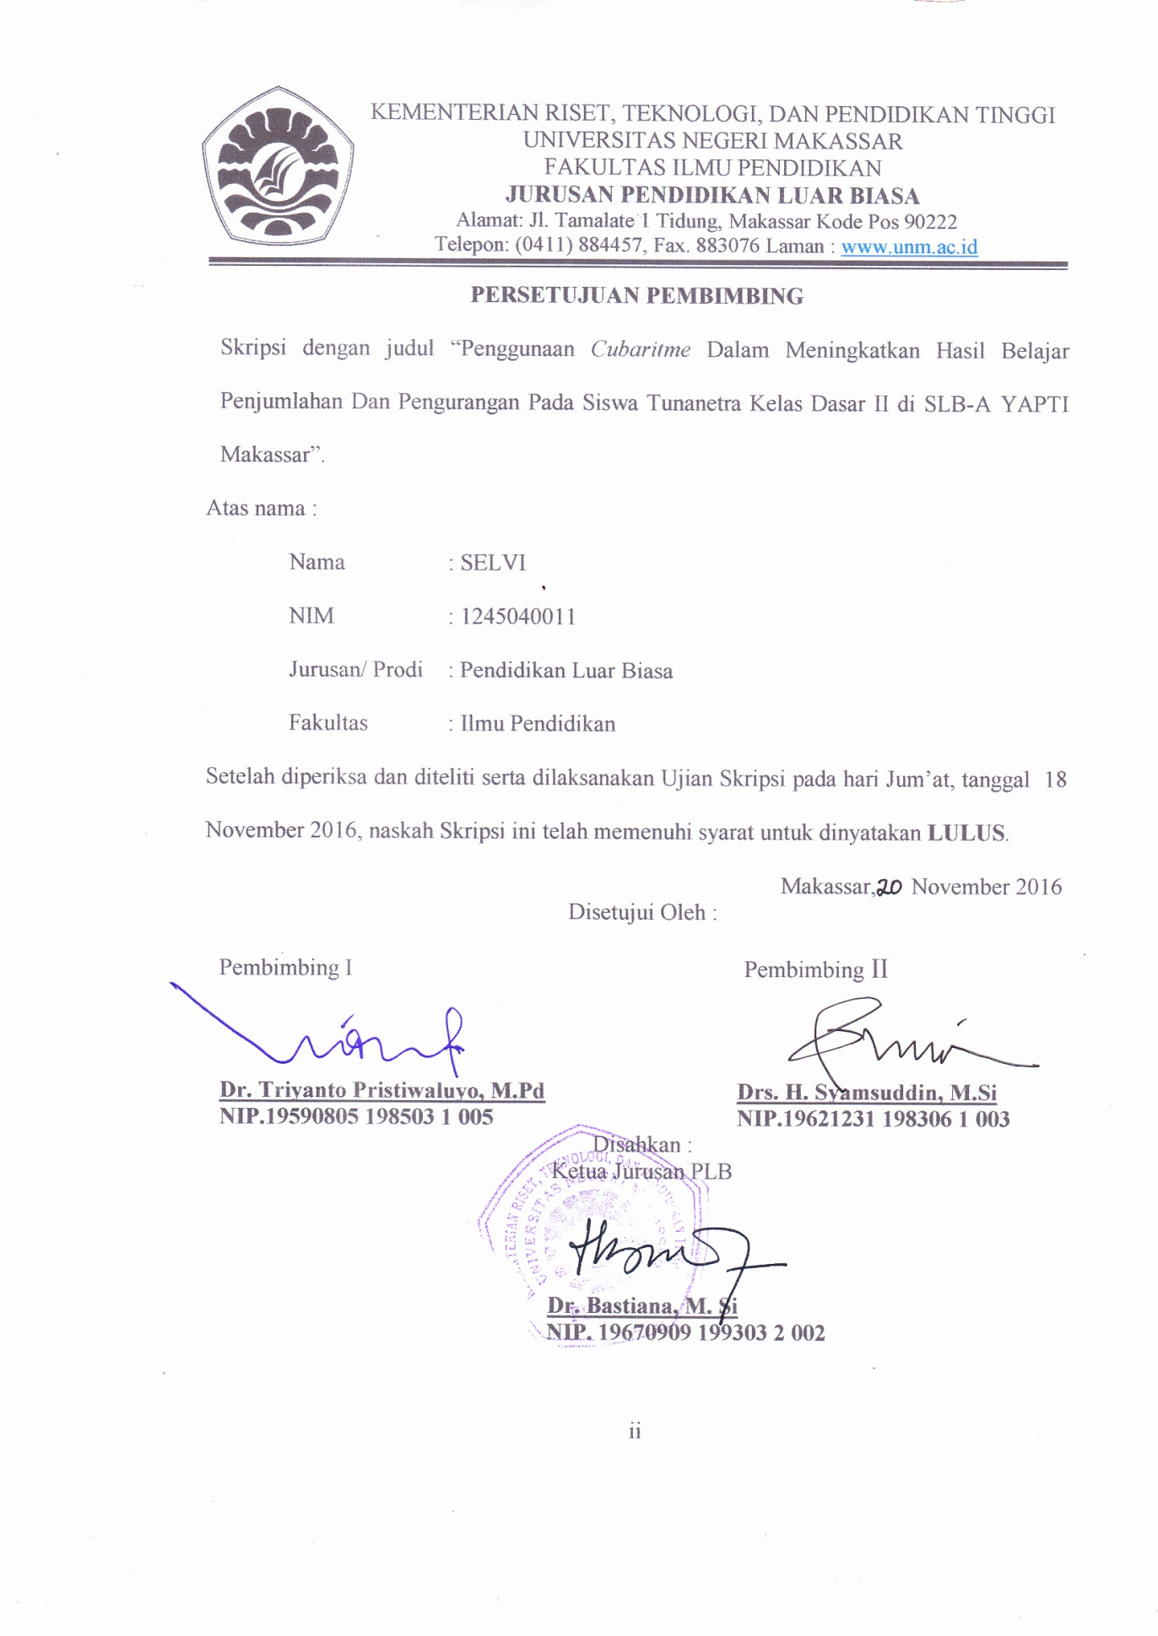
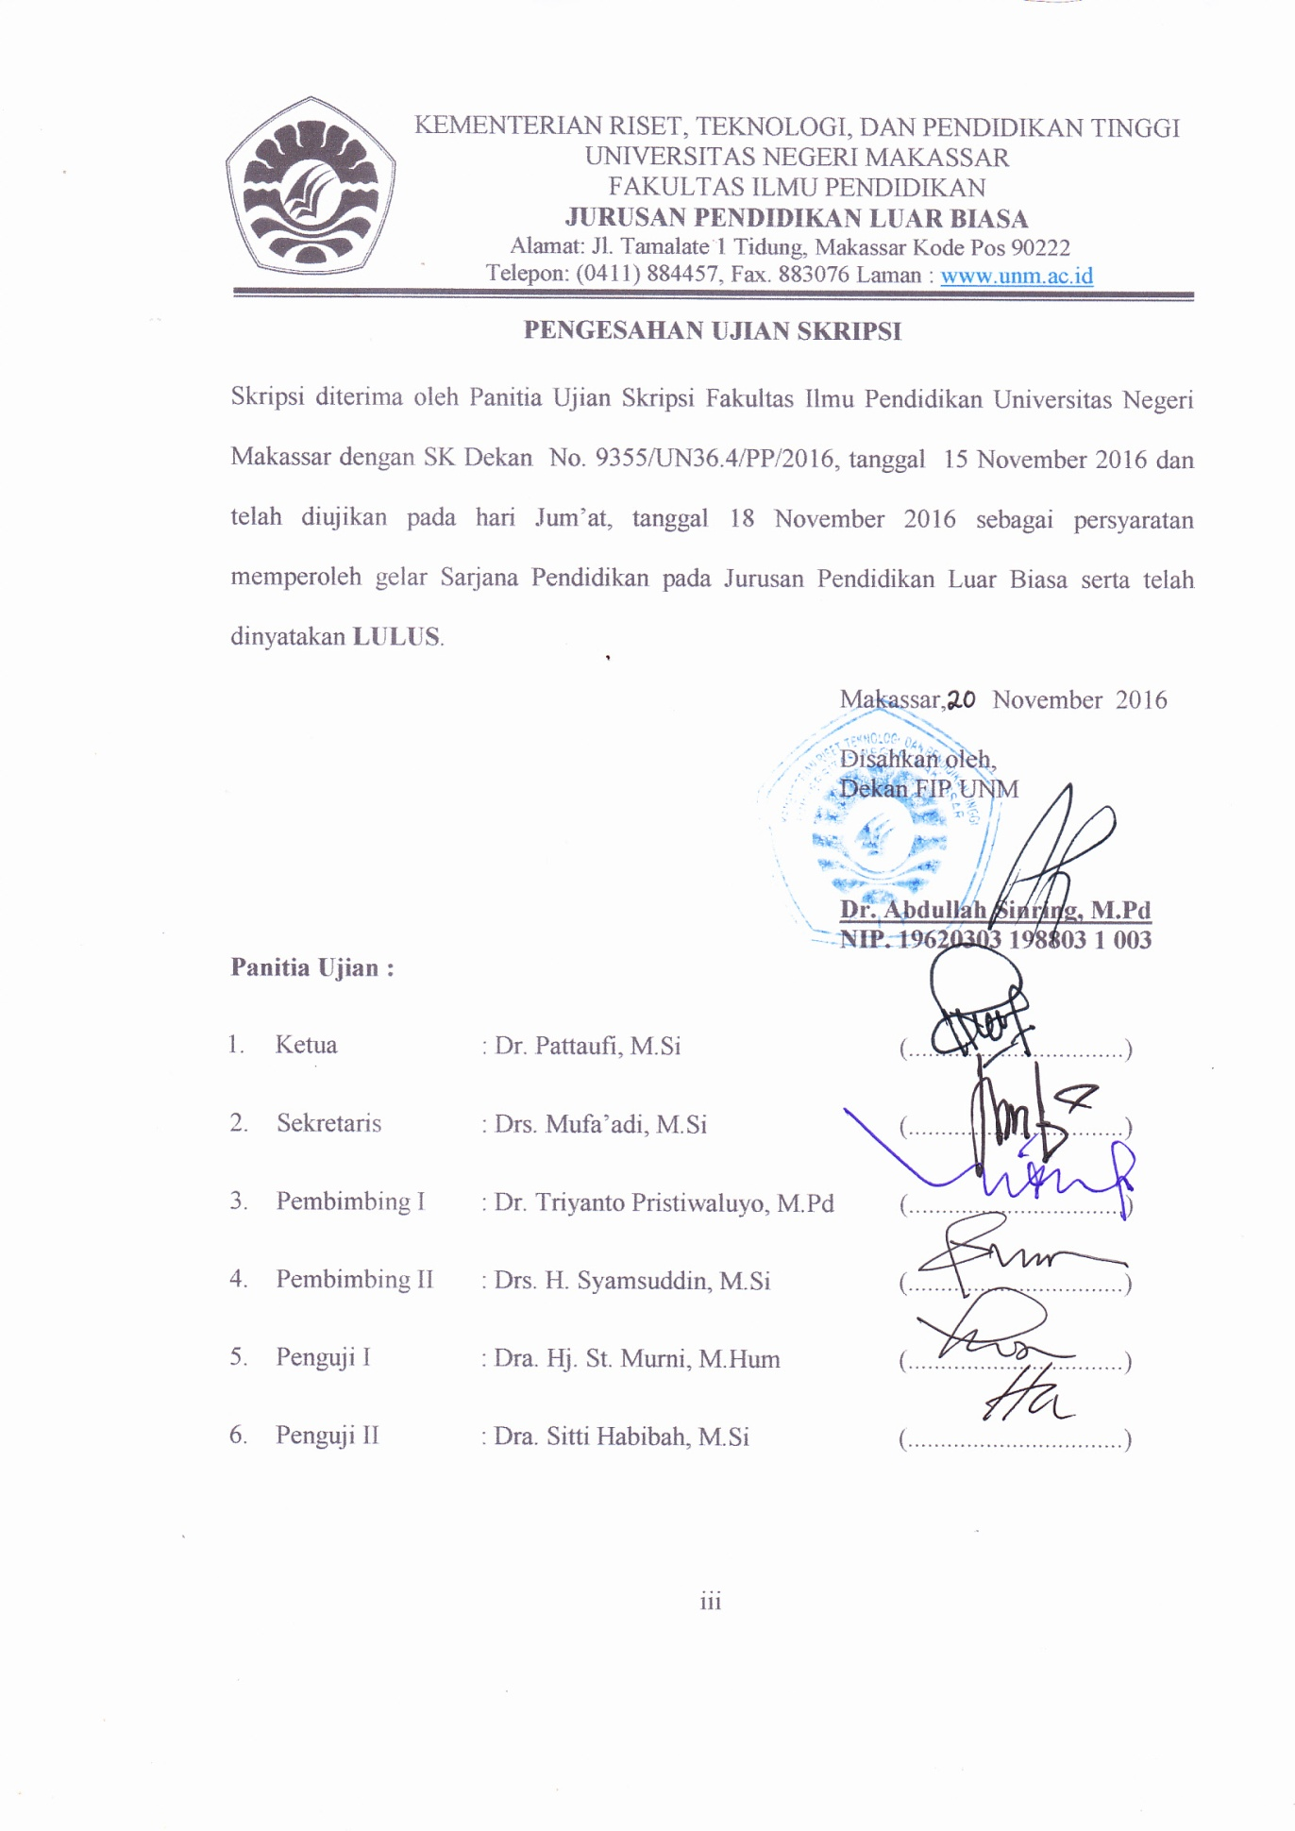
PERNYATAAN KEASLIAN SKRIPSI

Saya yang bertanda tangan di bawah ini:
N a m a | : Selvi
N I M | : 1245040011
Fakultas | : Ilmu Pendidikan
Jurusan | : Pendidikan Luar Biasa
Judul skripsi | : Penggunaan Cubaritme Dalam Meningkatkan Hasil Belajar Penjumlahan Dan Pengurangan Pada Siswa Tunanetra Kelas Dasar II Di SLB-AYAPTI Makassar.
Menyatakan dengan sebenarnya bahwa skripsi yang saya tulis ini benar merupakan hasil karya saya sendiri dan bukan merupakan tulisan atau pikiran orang lain yang saya akui sebagai hasil tulisan atau pikiran sendiri.
Apabila dikemudian hari terbukti atau dapat dibuktikan bahwa skripsi ini hasil jiplakan atau mengandung unsur plagiat, maka saya bersedia menerima sanksi atas perbuatan tersebut sesuai ketentuan yang berlaku.

Makassar, 17 Oktober 2016
Yang membuat pernyataan,

Selvi
NIM. 1245040011

MOTO DAN PERUNTUKAN

“Sepanjang hidup ini anda boleh menerima
Boleh memberi, tapi jangan cepat menyerah”
(Selvi, 17 Oktober 2016)

Kuperuntukkan karya ini untuk kedua orang tuaku tercinta dan saudara-saudaraku yang selalu mendo’akan, mendukung, dan memotivasiku dalam meraih kesuksesan.

ABSTRAK

SELVI, 2016. Penggunaan Cubaritme Dalam Meningkatkan Hasil Belajar Penjumlahan Dan Pengurangan Pada Siswa Tunanetra Kelas Dasar II Di SLB-A YAPTI Makassar. Skripsi Dibimbing oleh Dr. Triyanto Pristiwaluyo, M,Pd dan Drs. H. Syamsuddin, M,Si. Jurusan Pendidikan Luar Biasa Fakultas Ilmu Pendidikan Universitas Negeri Makassar.

Masalah dalam penelitian ini adalah: Rendahnya hasil belajar penjumlahan dan pengurangan siswa tunanetra kelas dasar II di SLB-A YAPTI Makassar. 1.Bagaimanakah hasil belajar penjumlahan dan pengurangan sebelum menggunakan cubaritme pada siswa tunanetra kelas dasar II di SLB-A YAPTI Makassar? 2.Bagaimanakah hasil belajar penjumlahan dan pengurangan sesudah menggunakan cubaritme pada siswa tunanetra kelas dasar II di SLB-A YAPTI Makassar? Dan 3.Apakah cubaritme dapat meningkatkan hasil belajar penjumlahan dan pengurangan siswa tunanetra kelas dasar II di SLB-A YAPTI Makassar ?. Tujuan penelitian 1.Untuk mengetahui hasil belajar penjumlahan dan pengurangan sebelum menggunakan cubaritme pada siswa tunanetra kelas dasar II di SLB-A YAPTI Makassar. 2.Untuk mengetahui hasil belajar penjumlahan dan pengurangan sesudah menggunakan cubaritme pada siswa tunanetra kelas dasar II di SLB-A YAPTI Makassar. 3.Untuk mengetahui peningkatan hasil belajar penjumlahan dan pengurangan sesudah menggunakan cubaritme pada siswa tunanetra kelas dasar II di SLB-A YAPTI Makassar. Penelitian ini menggunakan pendekatan kuantitatif dengan jenis penelitian deskriptif. Adapun yang menjadi populasi dalam penelitian ini adalah 2 orang siswa tunanetra kelas dasar II di SLB-A YAPTI Makassar. Teknik pengumpulan data yang digunakan dalam penelitian ini adalah teknik observasi, tes tertulis dan Dokumentasi. Data diolah dengan analisis deskriptif dan disajikan dalam bentuk grafik batang. Hasil penelitian menunjukkan bahwa hasil belajar penjumlahan dan pengurangan melalui cubaritme pada siswa tunanetra kelas dasar II di SLB-A YAPTI Makassar sebelum penggunaan cubaritme, termasuk dalam kategori sangat kurang. Kemudian hasil belajar penjumlahan dan pengurangan melalui cubaritme pada siswa tunanetra kelas dasar II di SLB-A YAPTI Makassar sesudah penggunaan cubaritme, termasuk dalam kategori baik dan sangat baik. Kesimpulan hasil penelitian yaitu terjadi peningkatan hasil belajar penjumlahan dan pengurangan pada siswa tunanetra kelas dasar II di SLB-A YAPTI Makassar dengan penggunaan cubaritme.

PRAKATA

Segala puji hanya milik Allah SubhanahuWaTa’ala, yang tidak pernah menyia-nyiakan siapapun yang mengharapkan keridhaanNya, dan tidak pernah menampik siapapun yang memanjatkan doa kepadaNya. Segala puji hanya bagiNya, yang dengan segala taufiq dan pertolonganNya semata, apapun wujud kepentingan, insya Allah dapat dilaksanakan dengan sempurna. Shalawat dan salam semoga senantiasa terlimpah atas junjungan kita, Rasulullah Shallallahu ‘AlaihiWasallam, keluarga, sahabat, dan para pengikutnya hingga akhir zaman.
Pertama kali yang penulis sampaikan adalah permohonan ampun kepada Allah Subhanahu WaTa’ala, karena penulis merasa tidak memiliki kalimat yang layak untuk penulis haturkan kepadaNya sebagai ungkapan syukur dan sanjung puji atas limpahan karunia dengan terselesaikannya skripsi ini yang berjudul “Penggunaan Cubaritme Dalam Meningkatkan Hasil Belajar Penjumlahan Dan Pengurangan Pada Siswa Tunanetra Kelas Dasar II Di SLB-A YAPTI Makassar”.
Penulis menyadari bahwa dalam proses penulisan skripsi ini tidak sedikit kesulitan, dukungan dan bimbingan, baik secara langsung maupun tidak langsung, secara moril dan materil sehingga dapatlah terwujud sebagaimana adanya. Oleh karena itu pada kesempatan kali ini sangat pantaslah penulis haturkan terima kasih kepada kedua orang tua Ayahanda Rustam dan Ibunda Sirna tercinta atas segala bimbingan, doa, dan pengorbanan yang tak mungkin sanggup untuk terbalaskan, dan penghargaan dan terima kasih yang setinggi-tingginya kepada Dr. Triyanto Pristiwaluyo, M.Pd selaku Pembimbing I dan Drs. H. Syamsuddin, M.Si Selaku pembimbing II yang telah dengan sabar, tekun, tulus, dan ikhlas meluangkan waktu, tenaga, dan pikiran dalam memberikan bimbingan, motivasi, arahan, dan saran-saran yang sangat berharga kepada penulis selama penyusunan skripsi.
Selanjutnya tak lupa pula penulis menyampaikan ucapan terima kasih yang sebesar-besarnya kepada semua pihak yang telah membantu baik secara moril maupun materil selama penyusunan skripsi ini terutama kepada kepada:
- Prof. Dr. Husain Syam, M.TP. selaku Rektor Universitas Negeri Makassar yang telah memberikan kesempatan kepada penulis untuk menuntut ilmu di Universitas Negeri Makassar.
- Dr. Abdullah Sinring, M.Pd. selaku Dekan FIP UNM yang telah memberikan kesempatan kepada penulis untuk menempuh pendidikan di Fakultas Ilmu Pendidikan yang dipimpinnya.
- Dr. Abdul Saman, S.Pd. M.Si. Kons. Sebagai PD I, Drs. Muslimin, M.Ed. Sebagai PD II, Dr. Pattaufi, S.Pd, M.Si Sebagai PD III Dr.Parwoto, M.Pd. Sebagai PD IV FIP UNM yang telah memberikan sarana dan prasarana yang memadai kepada penulis selama perkuliahan.
- Dra. Sitti Habibah, M.Si dan Dra. Hj. St. Murni, M.Hum selaku dosen penguji yang telah memberikan kritikan dan saran demi penyempurnaan penulisan skiripsi penulis.

- Dr. Bastiana, M.Si, Dra. Tatiana Meidina, M.Si, dan Drs. Mufaadi, M.Si masing-masing sebagai Ketua, Sekertaris, Ketua Lab. PLB FIP UNM, yang dengan penuh perhatian memberikan bimbingan dan memfasilitasi peneliti selama proses perkuliahan.
- Bapak dan ibu dosen khususnya di jurusan Pendidikan Luar Biasa Fakultas Ilmu Pendidikan Universitas Negeri Makassar yang telah banyak memberikan ilmu yang berguna bagi penulis.
- Hj. Marhani D., S.Pd., M.Pd selaku Kepala Sekolah SLB-A YAPTI Makassar dan Subu, S.Pd selaku kepala asrama SLB-A YAPTI Makassar yang telah memberikan izin dan menerima penulis untuk melakukan penelitian di kelas dasar II sekolah tersebut. Surianti, S.Pd selaku wali kelas II yang telah bersedia membimbing dan mengarahkan penulis selama penelitian.
- Kanda Awayundu Said, S.Pd. selaku Tenaga Administrasi Jurusan Pendidikan Luar Biasa Fakultas Ilmu Pendidikan Universitas Negeri Makassar yang telah memberikan pelayanan administrasi selama menjadi mahasiswa sampai penyelesaian studi.
- Kepada kakak-kakakku tercinta Suprianto, S.E, Sugianto dan Muhammad Faisal, S.E, terima kasih telah memperlihatkan contoh kasih sayang dan kebersamaan.
- Rekan-rekan mahasiswa terkhusus jurusan Pendidikan Luar Biasa Angkatan 2012 yang telah menorehkan berbagai kesan dan cerita dalam kehidupan penulis selama menjalani pendidikan, terkhusus teman-teman kelas C dan teman PPL yang selalu membantu.
- Kepada sahabat dan teman-teman yang senang membantu baik moril maupun materi Andy Ardiansyah, Dirga Al Ashar Hadi Susamto W, Nurhidayat, Hasmira, Nurwi, Dayanti Andi Syahrir, Nurfatimah, Resky Adriana, Anzarul Samsu, Muhammad Amir Iska yang telah menyemangati saya dari awal hingga akhir dan selalu ada dalam suka dan duka.
Akhirnya kepada semua pihak yang telah membantu dan tidak sempat disebut namanya, penulis mengucapkan banyak terima kasih. Semoga segala bantuan, dukungan, dan kerjasamanya dapat menjadi amal ibadah di sisi-Nya. Amin
Wassalamu Alaikum Warahmatullahi Wabarakatuh.
Makassar, 17 Oktober 2016

Penulis

DAFTAR ISI
Halaman

HALAMAN JUDUL i
PERSETUJUAN PEMBIMBING ii
LEMBAR PENGESAHAN iii
PERNYATAAN KEASLIAN SKRIPSI iv
MOTO DAN PERUNTUKAN v
ABSTRAK vi
PRAKATA vii
DAFTAR ISI xi
DAFTAR TABEL xiii
DAFTAR GRAFIK xiv
DAFTAR LAMPIRAN xv

BAB I PENDAHULUAN
- Latar Belakang 1
- Rumusan Masalah 4
- Tujuan Penelitian 4
- Manfaat Penelitian 5
BAB II TINJAUAN PUSTAKA DAN KERANGKA PIKIR
- Tinjauan Pustaka 7
- Konsep Tunanetra 7
- Pembelajaran Matematika 12
- Hasil Belajar 16
- Media Pendidikan 20
- Cubaritme 26
- Kerangka Pikir 32
BAB III METODE PENELITIAN
- Pendekatan dan Jenis Penelitian 35
- Variabel dan Desain Penelitian 35
- Definisi Operasional Variabel 36
- Subjek Penelitian 37
- Teknik dan Prosedur Pengumpulan Data 37
- Teknik Analisis Data 39

BAB IV HASIL PENELITIAN DAN PEMBAHASAN
- Hasil Penelitian 41
- Pembahasan 50

BAB V KESIMPULAN DAN SARAN
- Kesimpulan 53
- Saran 53

DAFTAR PUSTAKA 55
LAMPIRAN 56
RIWAYAT PENULIS 108

DAFTAR TABEL

Nomor | Judul | Halaman
Tabel 3.1 Data Siswa Tunanetra Kelas Dasar II di SLB-A YAPTI Makassar.
37

Tabel 3.2 Kriteria Skor Hasil Belajar Penjumlahan dan Pengurangan Pada Siswa Tunanetra Kelas Dasar II di SLB-A YAPTI Makassar.
38

Tabel 4.1 Skor Tes Awal (pretest) Penjumlahan dan Pengurangan Bilangan Pada Siswa Tunanetra Kelas Dasar II di SLB-A YAPTI Makassar.
42

Tabel 4.2 Kategorisasi Hasil Belajar Penjumlahan dan Pengurangan Bilangan Sebelum Penggunaan Cubaritme Pada Siswa Tunanetra Kelas Dasar II di SLB-A YAPTI Makassar.
43

Tabel 4.3 Skor Tes Akhir (postest) Penjumlahan dan Pengurangan Bilangan Pada Siswa Tunanetra Kelas Dasar II di SLB-A YAPTI Makassar.
45

Tabel 4.4 Kategorisasi Hasil Belajar Penjumlahan dan Pengurangan Bilangan Sesudah Penggunaan Cubaritme Pada Siswa Tunanetra Kelas Dasar II di SLB-A YAPTI Makassar.
46

Tabel 4.5 Perbandingan Hasil Belajar Penjumlahan dan Pengurangan Sebelum dan Sesudah Penggunaan Cubaritme Pada Siswa Tunanetra Kelas Dasar II di SLB-A YAPTI Makasar.
48
.

DAFTAR GRAFIK BATANG
Nomor | Judul | Halaman
Grafik 4.1 Visualisasi Hasil Belajar Penjumlahan dan Pengurangan Pada Siswa Tunanetra Kelas Dasar II di SLB-A YAPTI Makassar Sebelum Penggunaan Cubaritme.
44

Grafik 4.2 Visualisasi Hasil Belajar Penjumlahan dan Pengurangan Pada Siswa Tunanetra Kelas Dasar II di SLB-A YAPTI Makassar Sesudah Penggunaan Cubaritme.
47

Grafik 4.3 Visualisasi Hasil Belajar Penjumlahan dan Pengurangan Pada Siswa Tunanetra Kelas Dasar II di SLB-A YAPTI Makassar Sebelum dan Sesudah Penggunaan Cubaritme.
49

DAFTAR LAMPIRAN
Halaman

Lampiran 1 | Petikan Kurikulum | 57
Lampiran 2 | Kisi-kisi instrumen penelitian | 58
Lampiran 3 | Format instrumen pretest dan postest | 59
Lampiran 4 | Istrumen penelitian | 60
Lampiran 5 | Data hasil siswa sebelum perlakuan | 67
Lampiran 6 | Data hasil siswa saat pembelajaran | 73
Lampiran 7 | Data hasil siswa setelah perlakuan | 84
Lampiran 8 | Data hasil penelitian | 90
Lampiran 9 | Rencana Pelaksanaan Pembelajaran (RPP) | 92
Lampiran 10 | Dokumentasi penelitian | 99
Lampiran 11 | Persuratan | 103

